KITAJSKI ZID

KAZALO

2 KITAJSKA 4
2.1 NARAVNOGEOGRAFSKE ZNAČILNOSTI 4
2.1.1 Lega 4
2.1.2 Podnebje 5
2.1.3 Jezik,državna valuta in vera 6
3.1 DRUŽBENOGEOGRAFSKE ZNAČILNOSTI 7
3.1.1 Prebivalstvo 7
4 KITAJSKI ZID 8
4.1 LEGA 8
4.2 ZGODOVINA 9
4.3 TURIZEM 11
5 NEOBVEZNO POGLAVJE 12
5.1 KDO LAHKO ZAŠČITI KITAJSKI ZID? 12
5.2 KITAJSKI ZID ZAŠČITEN Z ZAKONOM 12
5.3 NA KRATKO 13
7 VIRI IN LITERATURA 15

2 KITAJSKA

2.1 NARAVNOGEOGRAFSKE ZNAČILNOSTI

2.1.1 Lega

Kitajska spada pod jugovzhodno Azijo. Njeno glavno mesto je Peking, ki pa ni največje mesto v državi. V Pekingu živi približno 7.336.000 ljudi. Največje mesto je Šanghaj. Kitajska je četrta največja država na svetu. Meri 9.596.960 km2. Je druga največja država v Aziji.

Upravno je razdeljena na 22 provinc, vendar zahteva, da pod 23. provinco spadajo tudi otoki v Južnokitajskem morju. Kitajska meji na 14 držav: Afganistan, Butan, Mjanmar, Indijo, Kazahstan, Kirgizistan, Laos, Mongolijo, Nepal, Severno Korejo, Pakistan, Rusijo, Tadžikistan in Vietnam. Po ozemlju Kitajske se pretaka 2,8% celinskih voda. Kitajska ima 14.500 km dolgo tihooceansko obalo. Večina vzhodnega dela se dotika morja. Na jugu se Kitajska stika z Južnokitajskim morjem. Na vzhodu Kitajske je Vzhodnokitajsko morje in Rumeno morje. Čez vzhodno Azijo tečejo številne velike reke, kot sta Rumena in Modra reka. Druge reke so še: Xi Jiang, Mekong, Nu Jiang, Tarim He, Songhua Jiang…

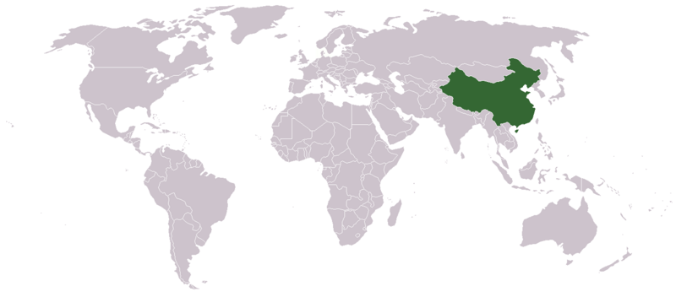
Slika 1, Zemljevid sveta (vir Wikipedia [online])

Kitajsko delimo na jugozahodni, vzhodni in severni del. Prek njenega ozemlja se vije najvišje in največje gorovje na svetu – Himalaja. Razteza se na jugozahodu in ima najvišji vrh -Mont Everest. Mont Everest dosega višino 8850 metrov. Druga gorovja so še: Nebeško gorovje, Kunlun, Qilian, Altaj. Najnižja točka je Turpan Pendi , leži 154 m pod morsko gladino. Kitajska je 475-krat večja od Slovenije.
2.1.2 Podnebje

Podnebje je zaradi velikosti te države zelo raznoliko. Temperature naraščajo od severa proti jugu, padavine pa iz severozahoda proti jugovzhodu.
Severovzhodna Kitajska ima celinsko podnebje. Za ta predel so značilna topla in vlažna poletja, dolge mrzle zime in z manj kot 750 mm padavinami na leto. Najbolj vroče je v osrednjem nižavju Kitajske , kjer padavine nihajo med 750 in 1000 mm na leto.

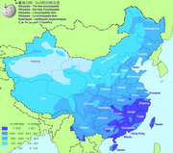
Slika 2, Graf količine padavin na Kitajskem (vir Wikipedija [online])

Južna Kitajska je bolj vlažna, medtem ko ima skrajni subtrobski jug monsunsko podnebje. Sušne in mrzle zime so na severozahodu. Jugozahodna Kitajska ima zaradi velike nadmorske višine in oddaljenosti od morja izrazito celinsko oziroma gorsko podnebje. Padavin je malo in po večini Tibeta se pojavlja zmrzal deset mesecev na leto.

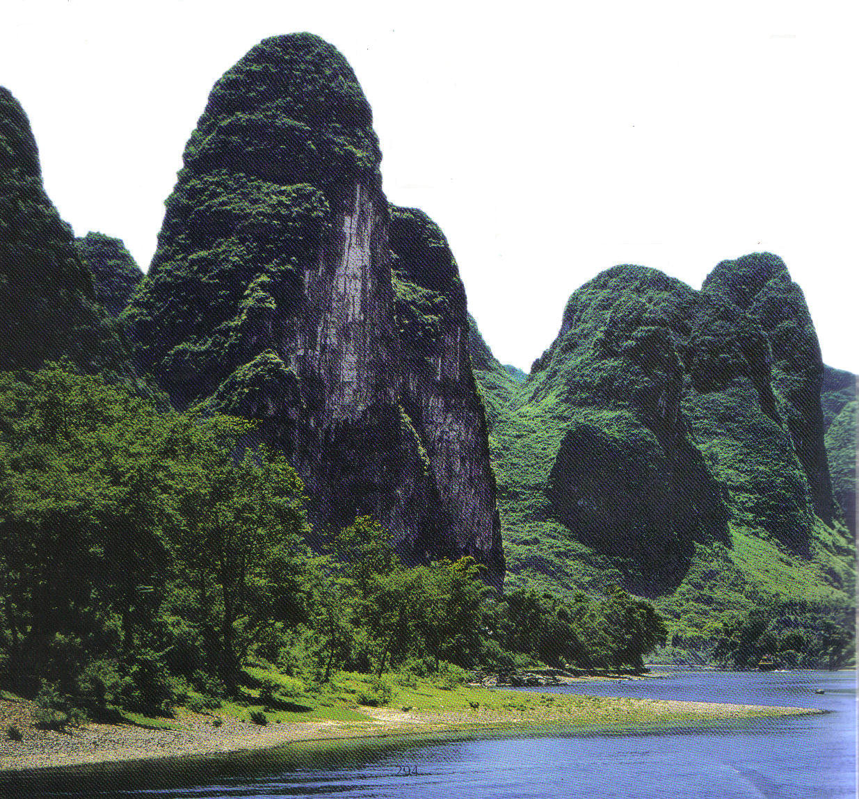
Slika 3, Guilin (vir Enciklopedija za vedoželjne, 2005)
2.1.3 Jezik, državna valuta in vera

Kitajščina je jezik oz. jezikovna družina, ki je del sino-tibetanskih jezikov. Zaradi števila govorcev kitajščina (kot enotni jezik) velja za najbolj razširjen materni jezik po številu govorcev, saj ga govori več kot 1,3 milijarde ljudi, kar je več kot petina celotnega prebivalstva Zemlje.

Sam jezik oz. jezikovna družina se nadalje deli na 6 do 12 narečij oz. jezikov, med katerimi so najbolj razširjene: mandarinščina (okoli 800 milijonov), Wu (okoli 90 milijonov) in kantonščina (okoli 80 milijonov govorcev). Uporabljajo tudi šanghajski, šianski, kantonski in tajvanski jezik. Zaradi razširjenosti mandarinščino velikokrat enačimo s kitajščino.

Za državno valuto uporabljajo renminbi.
Na internetni strani Wikipedija sem našla podatek, da je državna valuta renminbi, na strani Banke Slovenije pa, da Juan.

Preglednica 1, Tečaj banke Slovenije za menjavo tolarjev v Juane (vir Banka Slovenije, [online])
DRŽAVA | OZNAKA | ŠIFRA | IME VALUTE | TEČAJ V SIT
Kitajska | CNY | 156 | Juan* | 23,1905 sit

Nekaj več kot polovica Kitajcev je neverujoča. Ena petina pa jih pripada eni od številnih oblik tradicionalnega verovanja. Na milione Kitajcev pa je pripadnikov budizma, islama, taoizma in različnih vej krščanstva.

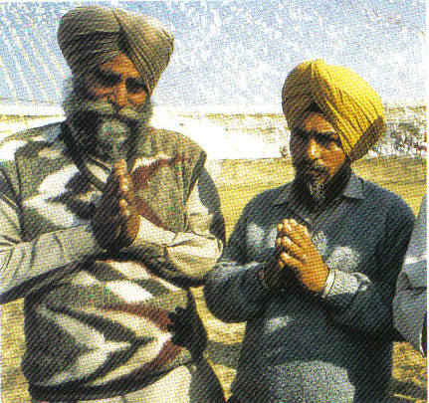
Slika 4, vera islam (vir Enciklopedija za vedoželjne, 2005)
3.1 DRUŽBENOGEOGRAFSKE ZNAČILNOSTI

3.1.1 Prebivalstvo

Kitajska ima največ prebivalcev na svetu. Skupno število prebivalcev je 1.286.975.468. To število nam pove, da je Kitajska zelo gosto naseljena. Večina prebivalcev Kitajske pripada ljudstvu Han. Na Kitajskem živi približno 134,1 ljudi na kvadrat. Po ocenah je na Kitajskem leta 1949 živelo 500 milijnov ljudi. 50 let pozneje se je ta številka podvojila , na skoraj 1,3 milijarde. To je zelo velika številka zato so morale oblasti ukrepati. V sedemdesetih letih so uvedli strogo družinsko politiko. Nadzorovanje rojstev je sicer zmanjšalo njihovo število, vendar se na Ktajskem vsako leto rodi 11 milijonov otrok. Po letu 1950 se z boljšo zdravstveno oskrbo življenska doba podvojila, tako, da je zdaj že več kot 70 let.
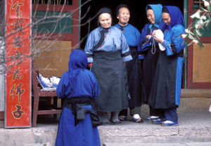
Slika 5, Kitajke (vir Wikipedija [online])

Kljub zelo razviti industriji še vedno dve tretjni prebivalstva živi na podeželju. Čeprav je komunistična vlada z različnimi ukrepi poskušala selitev ljudi iz vasi v mesta zajeziti, mesta še vedno hitro naraščajo. Kitajska ima več velikih mest kot katera koli druga država na svetu, kar 36 mest ima več kot milijon prebivalcev. Življenska doba Kitajcev je 69.98 let. Ženske povprečno živijo 71.5 let, moški pa 68.61 let. Ta podatek nam pove, da ženske živijo okoli 3 leta več kot moški. Otroci znajo od 15 leta naprej pisati in brati, vendar pismenost prevladuje pri moških. Deklice morajo že pri rosnih letih pomagati materi pri kuhi in hišnih opravilih. Za deklice je tako manjša izobrazba. Otroci morajo že pri 12-14 letih hoditi v službo in služiti kruh. Tudi na podeželju imajo otroci težko življenje. Dečki pomagajo pri delu na polju, deklice pa v hiši. Volilno pravico imajo starejši od 18 let. Več kot šest milijonov ljudi živi v majhne, na gosto pozidanem posebnem avtonomnem območju Hongkongu. Gre za eno najpogosteje poseljenih območij na svetu.
4 KITAJSKI ZID

4.1 LEGA

Kitajski zid se razteza po severuvzhodu Kitajske. Poteka od Rumenega morja do srednje Azije.Dolg je okoli 3460 km. Ima tudi stranske prizidke. Skupaj z njimi meri 6350 kilometrov. Zgradili so ga pred približno dvema tisočletjema. Je najdaljša stvaritev človeka na zemlji. Zgrajen je bil, da bi obvaroval Kitajske meje pred napadalci iz Mongolije in Mandžurije.
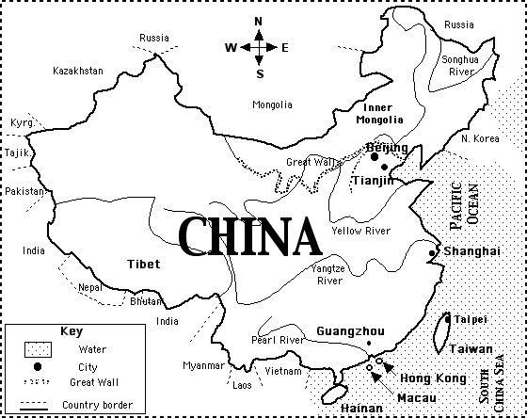
Slika 6, Zemljevid Kitajske (vir wikipedia [online])

Kitajski zid je največja zgradba, ki jo je kdaj koli v zgodovini zgradil človek, njegovo kitajsko ime »WAN LI, CHANG CHANG« pomeni »DOLGI ZID 10.000 LIJEV«. LI, kitajska enota za dolžino, ki ustreza dolžini 539 metrov.

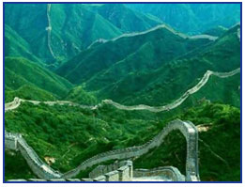
Slika 7, Kitajski zid (vir wikipedia [online])
4.2 ZGODOVINA

V preteklosti je kitajski zid pomenil veliko oviro za morebitne napadalce iz Mongolije in Mandžurije. Sprva bi naj zid gradili zaporniki. V 4. stoletju pred našim štetjem so se številne majhne državne tvorbe bojevale za prevlado na Kitajskem. Nekatere med njimi so na svojih mejah zgradile dolge zidove iz steptane zemlje. Ena najpomembnejših meja je tekla na severu, kjer so Kitajsko nenehno ogrožala bojevita plemena. Leta 221 pred našim štetjem si je Čin (Qin) z močno vojsko podredil dotlej samostojne kraljevine in postal vladar vseh kitajskih dežel Nadel si je naslov Shi Huangdi = prvi vzvišeni cesar. Med njegovim vladanjem so mnogo mejnih zidov povezali ali pa so jih obnovili in tako je nastal prvi od »velikih zidov«. Po vsem cesarstvu so gradili ceste, zase pa je dal zgraditi mogočno grobnico. Zanjo je 700.000 sužnjev in obrtnikov izdelalo posnetek njegove vojske v naravni velikosti: več kot 8.000 lončenih lokostrelcev, pešakov, voz in konj. Pri graditvi velikega zidu, ki je zahtevala velikanska denarna in materialna sredstva in veliko človeških življenj, je sodelovalo na tisoče in tisoče mož, ki so trdo garali več kot deset let. V naslednjih stoletjih je bil kitajski zid utrjena meja proti severu. Njegov pomen se je spreminjal, odvisno od tega, ali so se meje cesarstva premaknile na jug ali sever zidu. Med vladanjem dinastij HAN in SHI so ga dograjevali, po padcu dinastije Shi pa so ga spremenili v ruševine. V 13. stoletju so s severa prodrli na Kitajsko Mongoli in ustanovili dinastijo YUAN. Mongole so premagali MINGI, ki so znova začeli graditi zid.

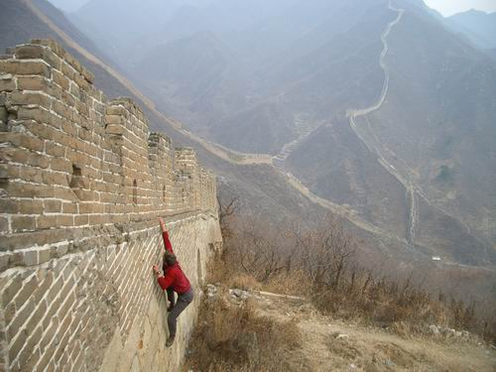
Slika 8, Veliki kitajski zid (vir wikipedia [online])
Zid, ki so ga obnovili cesarji dinastije Ming, se je začenjal na Vzhodni obali, obkrožil mesto SHANHAIGUAM, nato pa se je vlekel čez severno Kitajsko in končal na daljnem severozahodu onstran prelaza JIAYUGUAM v provinci Gansu. Stari zid iz steptane zemlje so od zunaj obložili s kamni, na vrhu pa so graditelji namestili več plasti iz opečenih zidakov, ki naj bi preprečili prodiranje vode v notranjost zidu. V določenih razmikih so postavili na zid stražne stolpe z ravnimi opazovalnimi terasami, s katerih so cesarske čete lahko oddajale svetlobne signale.

Med vladavino Mingov je bil zid razdeljen na devet upravnih okrožij, na njih pa so bili stalno navzoči vojaki. V strateških razmikih so ga prekinjala obokana vrata, na vrh pa so vodili široki dovozi. Zid je bil visok od 7 - 8 metrov, na zgornjem robu pa približno 6 metrov. Na najbolj ranljivih mestih te »mogočne zgradbe« so ga še posebej utrdili tako, da so drugega za drugim postavili več zidov. Kitajski zid so zgradili, da bi preprečili vdor »barbarov« s severa. Francoski popotnik Comte de Beauvoir ga je leta 1867 opisal kot fantastično kamnito kačo, ki se vije čez gore.

Slika 9, Kitajski zid poleti (vir wikipedia [online])

Obzidana cesta čez gore je olajšala promet, saj je bila dovolj široka, da je lahko po njej stopalo vštric najmanj pet konj. Znameniti srednjeazijski konji so sloveli po tem, da so galopirali tako hitro, da so potili kri. Med vojnami so lahko po zidu težko otovorjene čete napredovale razmeroma hitro, saj so se izognile visokim gorskim prelazom.
Zid je bil tudi trgovska pot med posameznimi mesti v mejnih območjih. Cesar je lahko na primer naročil sadje z zahoda, ki so ga še nezrelega obrali, ko pa je po dolgi in težavni poti prišlo do cesarske palače, je bilo popolnoma zrelo.Kitajski zid, kakršen je približno še danes, so na ostankih prejšnjega gradili med vladavino Ming od konca 14. stoletja do srede 16. stoletja.
4.3 TURIZEM

To svetovno čudo si na leto pridejo ogledati na milijone turistov. Sprehodijo se po par tisoč dolgi zgradbi in uživajo v preveličastnem pogledu.V Badalingu, približno 80 kilometrov od Pekinga, so obnovili del zidu in ga kot turistično znamenitost odprli za obiskovalce. Sem vodijo tudi ugledne državne goste.
Med svojim zgodovinskim obiskom na Kitajskem si ga je leta 1972 ogledal tudi ameriški predsednik Nixon.

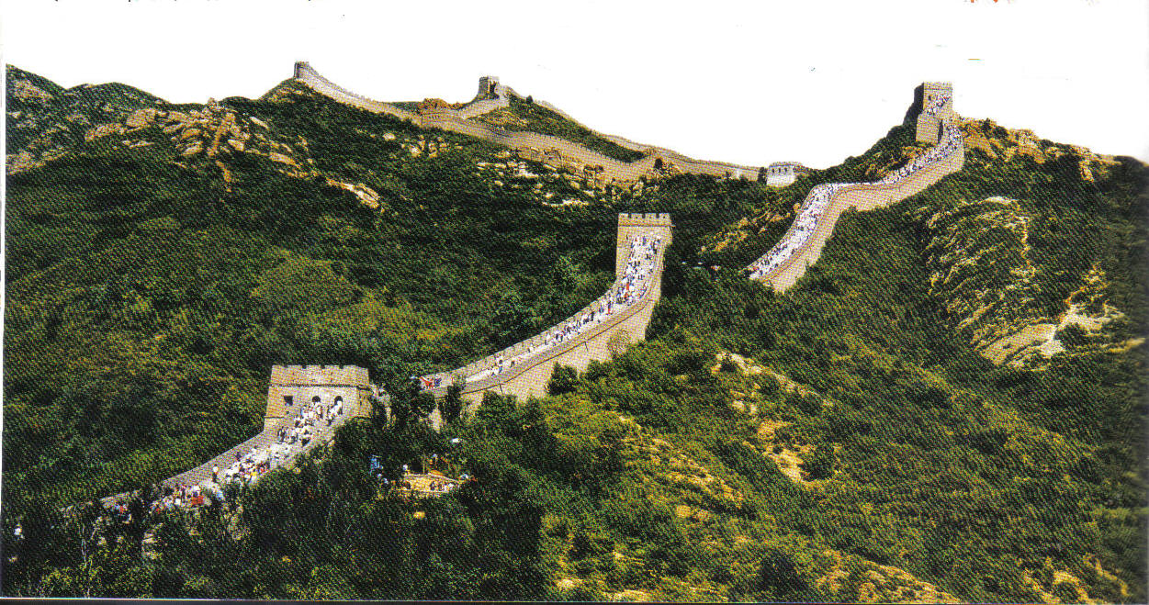
Slika 10, Turizem kitajskega zidu (vir Enciklopedija za vedoželjne, 2005)

5 NEOBVEZNO POGLAVJE

5.1 KDO LAHKO ZAŠČITI KITAJSKI ZID?

Kitajske oblasti so sporočile, da so oblikovale skupino predanih zaščitnikov Velikega zidu, da bi veličastno obzidje zaščitili pred turisti, avanturisti in rejverji. To so namreč skupine, ki menda povzročijo največ škode na Velikem zidu, predvsem z odnašanjem delov zidu za spomin, pisanjem po njem, plezanjem na nezaščitene dele, ki niso odprti za javnost, ali prirejanjem rejverskih zabav ob zidu.
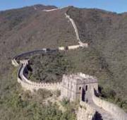
Gre predvsem za nekaj kilometrov zidu, ki je najbliže Pekingu, in sicer pri Badalingu. Ta del letno obišče približno deset milijonov obiskovalcev, dobro ohranjena pa je menda samo še petina. Zaščitniki so menda prebivalci bližnjih vasi,ki naj bi bili po mnenju oblasti najboljši za to nalogo. Nihče pa ne omenja, da so ravno oni tudi eni od uničevalcev zidu, saj pogosto uporabljajo njegove dele kot gradbeni material za svoje domove, tistim, ki hočejo plezati na nezaščitene dele, pa prodajajo usluge za uporabo lestev.
Tabela 1, kdo lahko zaščiti kitajski zid (vir wikipedia [online])

5.2 KITAJSKI ZID ZAŠČITEN Z ZAKONOM

Oblast v Pekingu se je odločila z zakonom prepovedati gradbena dela v okolici kitajskega zidu, da bi tako preprečila uničenje enega najbolj znanih kitajskih spomenikov. Odslej bo poškodovanje spomenika veljalo za kaznivo dejanje.
V skladu z novim zakonom so gradbena dela prepovedana v območju 500 metrov okoli velikega zidu. Za trgovske dejavnosti na območju treh kilometrov pa bo potrebno pridobiti posebna dovoljenja.
Zakon pa ne bo 'udaril' le po vrlih gradbenikih in trgovcih, prepoveduje tudi vrezovanje imen, risanje, slikanje, krajo kamenja in opek z zidu ter postavljanje prodajaln in stojnic na zidu. Oblasti so sklenile prepovedati tudi vzpenjanje na neobnovljene dele kitajskega zidu, televizijske in filmske ekipe pa bodo morale za snemanje na zidu pridobiti posebna dovoljenja.

5.3 NA KRATKO

KITAJSKI ZID – WAN LI, CHANG CHANG

• prvi zametki zidu iz steptane zemlje v 4. st. pnš
• zidan zid (kot je ohranjen danes) v času dinastije Ming v 15. in 16. stoletju
• dolg okoli 6500 km, vendar še vedno odkrivajo nove najdbe
• visok 7-8 metrov, dovolj širok, da je po njem stopalo vštric najmanj 5 konjev
• zgrajen za obrambo proti barbarom s severa
• kasneje namenjen kot trgovska pot in cesta med kitajskimi mesti
• danes služi kot turistična znamenitost
• vlada ga poskuša zaščititi pred uničenjem (turisti za spominek, domačini za gradnjo)

• je edino delo človeških rok, ki ga je mogoče videti tudi iz vesolja

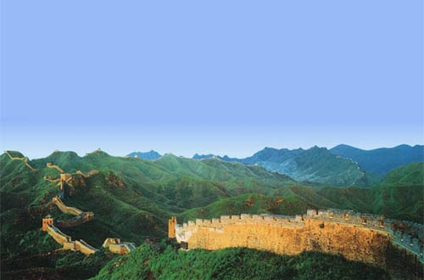
Slika 11, Kitajski zid (vir wikipedia [online])

7 VIRI IN LITERATURA

Enciklopedija za vedoželjne. Ljubljana: Prešernova družba d.d., 2005

Svetovna enciklopedija za otroke. Murska Sobota: Pomurska založba, 1996

Wikipedija. [online]. [citirano 2006-12-21]. Dostopno na naslovu: http://sl.wikipedia.org/wiki/Kitajski_zid

Wikipedija. [online]. [citirano 2006-12-21]. Dostopno na naslovu: http://sl.wikipedia.org/wiki/Kitajska

Wikipedia. [online] [citirano 2006-12-20]. Dostopno na naslovu: http://en.wikipedia.org/wiki/Great_Wall_of_China

Wikipedia. [online]. [citirano 2006-12.21]. Dostopno na naslovu: http://en.wikipedia.org/wiki/China

